Universidad Mariano Gálvez
Facultad de Ingeniería en Sistemas
Ingeniería de Software
Nancy Aracely Valdés Garcia
0900-18-8181

Examen Final

Primera Parte: garantía de calidad del software

Revisión Técnica Formal (RTF) – Aplicación Web de Inscripciones UMG
Proyecto: Sistema de Inscripciones UMG
Versión evaluada: Inscripciones 2023
Fecha de revisión: 12 de junio de 2025
Revisor: Nancy Aracely Valdés Garcia

1. Descripción del proceso general:
El proceso de inscripción para nuevos estudiantes en la Universidad Mariano Gálvez consta de 15 pasos, desde el acceso al portal web institucional hasta la finalización formal del registro académico. A continuación, se evalúa cada paso identificando aspectos técnicos, de usabilidad y mejora continua.

2. Observaciones técnicas por paso:

Paso | Descripción del Paso | Hallazgo Observación técnica | Tipo | Severidad | Recomendación
1 | Ingresar a la página de la universidad | Puede no estar optimizada para móviles | Mejora | Media | Asegurar diseño responsive.
2 | Ir a admisiones | El botón o enlace puede ser poco visible | Mejora | Baja | Reforzar diseño visual con contraste.
3 | Ir a nuevos estudiantes | Flujo poco intuitivo si se abren múltiples menús | Observación | Baja | Simplificar navegación desde el menú.
4 | Completar el formulario | No se menciona validación en tiempo real | Mejora | Media | Implementar validaciones inmediatas en los campos.
5 | Leer las normas | Puede que los estudiantes no lo hagan | Observación | Baja | Solicitar confirmación activa antes de continuar.
6 | Ingreso al campus de interés | No queda claro si se puede cambiar después | Observación | Baja | Incluir aviso sobre posibilidad de modificarlo.
7 | Selección de carrera | No se informa si hay requisitos previos | Mejora | Media | Mostrar descripciones o prerrequisitos por carrera.
8 | Ingreso de datos personales | Riesgo si no hay validación de identidad | Mejora | Alta | Integrar validación con DPI o correo institucional.
9 | Envío de correo y firma de compromiso | Verificación del envío no está confirmada | Mejora | Media | Confirmación visible dentro del sistema.
10 | Verificación de documentos | No se menciona el tiempo de respuesta | Mejora | Media | Agregar estimación de tiempo y estatus visible.
11 | Pago en banco / línea | No se indica si hay integración con el sistema | Observación | Media | Integrar confirmación automática del pago.
12 | Asignación de cursos | Puede generar confusión si no hay asesoría | Mejora | Alta | Agregar tutoriales o chat de ayuda en el portal.
13 | Recolección de documentos por Cargo Expreso | No hay seguimiento del envío | Mejora | Alta | Incluir número de guía o confirmación de recolección.
14 | Ingreso al sistema y archivado | No se indica si hay notificación de ingreso oficial | Observación | Media | Agregar mensaje de confirmación final.
15 | Confirmación como estudiante UMG | El cierre del proceso puede pasar desapercibido | Mejora | Baja | Mostrar pantalla de bienvenida y acceso al sistema UMG en línea.

3. Evaluación general del proceso:
El sistema de inscripción está bien estructurado y cubre todas las fases esenciales del proceso de admisión. Sin embargo, existen oportunidades de mejora relacionadas con la claridad del flujo, validaciones en tiempo real, confirmaciones visibles, y mayor acompañamiento al usuario en línea, especialmente en los pasos donde se manejan documentos, pagos y asignaciones.

4. Conclusiones y recomendaciones finales:
Se recomienda fortalecer la experiencia del usuario con confirmaciones visuales claras, mejor asistencia durante el llenado y validación de datos, e integración con sistemas de terceros (como pagos y envíos). Esto no solo reduciría errores, sino que también aumentaría la confianza y satisfacción del aspirante. Además, considerar una versión móvil completamente optimizada puede ampliar la accesibilidad del proceso.

Caso de prueba 1: Acceso al formulario sin haber hecho examen de admisión
Identificación: TC004
Descripción: Verificar si el sistema permite acceder al formulario de inscripción sin haber realizado el examen de admisión, tal como lo indica el video oficial.
Precondiciones:
- El usuario accede como nuevo aspirante.
- No ha realizado examen de admisión previamente.
Pasos:
- Ingresar a la página oficial de la UMG.
- Hacer clic en el apartado “Admisiones”.
- Seleccionar la opción “Inscripción primer ingreso”.
- Intentar acceder al formulario de inscripción sin haber hecho el examen de admisión.
Resultado esperado:
El sistema debería permitir el acceso al formulario o, en su defecto, mostrar un mensaje claro y visible que indique que se debe realizar primero el examen.
Resultado real:
El sistema bloquea el acceso al formulario y no indica con claridad que se debe realizar un examen previo. Solo muestra un error o redirige a otra sección sin explicación.
Observaciones:
El proceso descrito en el video no menciona el requisito del examen de admisión, lo que genera confusión en los aspirantes. Se recomienda actualizar el video o modificar el portal para que el mensaje sea claro y contextual.

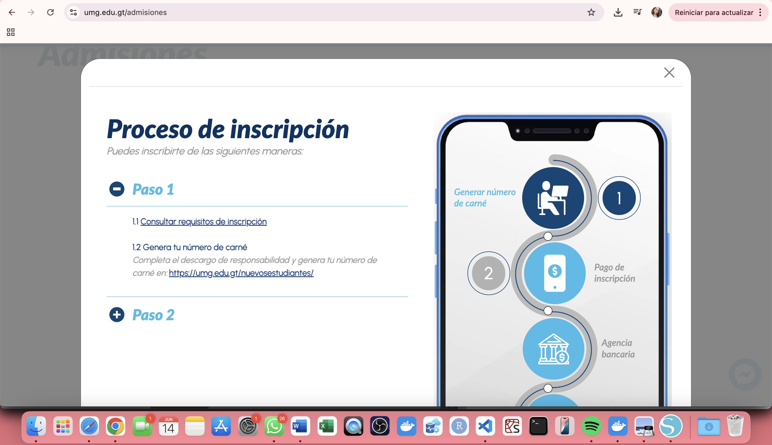
Caso de prueba 2: Inconsistencia en el nombre del enlace "Nuevos estudiantes"
Identificación: TC005
Descripción: Verificar si la opción “Nuevos estudiantes” está disponible en el sitio, tal como lo indica el video de instrucciones.
Precondiciones:
- El usuario desea inscribirse como estudiante de primer ingreso.
- Está guiado por los pasos del video institucional.
Pasos:
- Ingresar al sitio web oficial de la UMG.
- Hacer clic en el menú “Admisiones”.
- Buscar la opción “Nuevos estudiantes”, según lo indicado en el video.
- Validar si dicha opción existe y redirige al formulario.
Resultado esperado:
Debe existir la opción "Nuevos estudiantes" como se describe en el video, y al hacer clic debe redirigir al formulario de inscripción.
Resultado real:
No aparece la opción “Nuevos estudiantes”. En su lugar figura “Inscripción primer ingreso”, lo cual no coincide con la terminología usada en el video y puede confundir al usuario.
Observaciones:
La diferencia en los nombres de los botones u opciones genera inseguridad y dudas en el proceso de inscripción. Se recomienda unificar la nomenclatura entre el video y la página web para brindar una experiencia más coherente.



